附件：
酉阳土家族苗族自治县司法局
关于印发《关于打造“五心复议工作室”
党建品牌工作方案》的通知

各司法所、各科室（中心）：
现将《关于打造“五心复议工作室”党建品牌工作方案》印发给你们，请抓好贯彻落实。

酉阳土家族苗族自治县司法局
2023年7月5日

（此件公开发布）

关于打造“五心复议工作室”党建品牌工作方案

为进一步强化党建引领作用，推动党建工作与行政复议业务互融共促，深化“五心复议工作室”党建品牌，着力打造“红岩先锋”变革型组织，县司法局决定打造“五心复议工作室”，现制定实施方案如下：
- 指导思想
坚持以习近平新时代中国特色社会主义思想为指导，深入贯彻习近平法治思想，全面落实新时代党的建设总要求，聚焦新时代新征程新重庆建设和打好“三张牌”、打造“三新”酉阳、展现“五大新作为”工作目标，把行政复议工作放在法治政府建设全局中统筹谋划，认真履行行政复议职责，加强行政复议工作规范化、信息化建设。
- 创建目标
牢固树立“复议为民”宗旨，推动行政复议质量制度体系更加科学完备、申请受理更加畅通快捷、案件审理更加公正高效、机制运行更加透明规范、监督纠错更加充分有力、化解行政争议更加有效，行政复议权威性和公信力进一步提升，化解行政争议的主渠道作用充分彰显，将行政复议及行政争议实质性化解工作打造成为具有重庆辨识度品牌，有效发挥法治政府建设的重要作用。
三、理念内涵
五心：坚守初心，做绝对忠诚的表率；秉持公心，做公道正派的表率；锤炼匠心，做敬业精神的表率；汇聚民心，做复议为民的表率；涵养清心，做廉洁自律的表率。“五心复议工作室”的logo为：

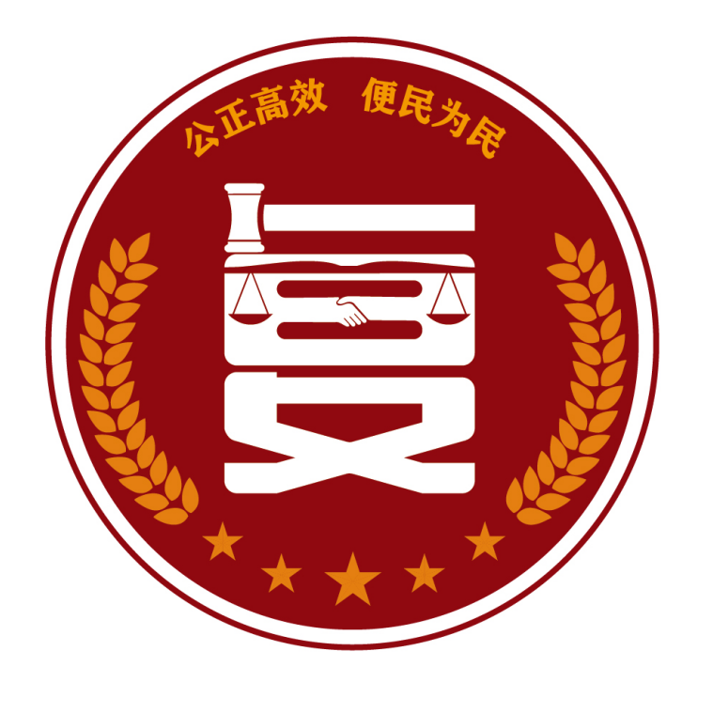
四、工作内容
（一）坚持党建引领，践行“初心”。以学习贯彻习近平新时代中国特色社会主义思想主题教育为契机，牢牢把握“学思想、强党性、重实践、建新功”的总要求，设置“党员先锋岗”，让党员干部在工作中亮身份、亮承诺、亮作为，做到学思用贯通、知信行统一，并注重文化提炼，及时汇总创建过程中所取得的成果并进行多渠道宣传，展示“五心复议工作室”风采。
（二）坚持服务群众，秉持“公心”、汇聚“民心”。以“复议为民”为宗旨，持续深入开展“我为群众办实事”、“三进三服务”活动，持续深化行政复议进园区、进小区、进村寨，及时解决民之所需，民之所盼。加强行政争议实质化解工作，促进行政机关依法行政，将行政争议化解于萌芽状态，做到案结事了人和政和，全力维护社会和谐稳定。
（三）坚持队伍建设，锤炼“匠心”、涵养“清心”。采取以老带新、因材施教、集体研学、见习轮岗等多种形式锻炼干部队伍。通过走出去，请进来，邀请业务专家、身边榜样为复议干部授课，帮助干部成长成才，深化党风廉政建设和意识形态领域管控，着力打造高素质行政复议队伍。
五、工作步骤
（一）科学部署，制定方案（完成时限：2023年7月1日）。立足本单位场所设置、经费保障、机构人员配置、信息化建设等基本情况，结合我县行政复议工作实际，制定创建工作方案，进行安排部署。
（二）精心组织，扎实推进（完成时限：2023年8月31日）。紧紧围绕创建措施，扎实推进“五心复议工作室”创建工作，并定期做好经验总结、进度推进与工作把关，注重将创建阶段的新要求、新活动、新理念融入进来，注重不断丰富品牌内涵、创新工作做法，有序推进创建工作。
（三）深入总结，全面提升（2023年9月起并长期坚持）。开展创建工作成果检视，总结归纳已有成果，剖析发现问题困难，随即开展补漏和完善工作，并注重相关制度机制的建立，对成效显著、具有普遍性的有效做法进行总结。
六、工作要求
（一）加强组织领导。县司法局成立“五心复议工作室”领导小组，由张伟局长任组长，张加副局长、王福康主任任副组长，行政复议应诉科、各司法所为成员，领导小组办公室设立在行政复议应诉科。各司法所、各科室（中心）要高度重视“五心复议工作室”建设活动，进一步凝聚思想共识，加强领导，压实责任，做到清单化作业、阶段性推进、项目化管理，确保取得效果。
（二）注重工作实效。行政复议应诉科要充分发挥牵头作用，会同各司法所认真能动履职，在各司法所、社区、园区设立行政复议受理咨询点，实现前端接收、普法、调解，让群众行政复议申请在家门口提交，行政争议在家门口解决。
（三）加强宣传总结。及时总结宣传“五心复议工作室”建立及推广活动中的典型事例和人物事迹，注重运用好新媒体，对典型宣传素材及时报送县司法局行政复议应诉科。

